***Η ευγνωμοσύνη – Το συναίσθημα που κάνει τα παιδιά ευτυχισμένα!***

[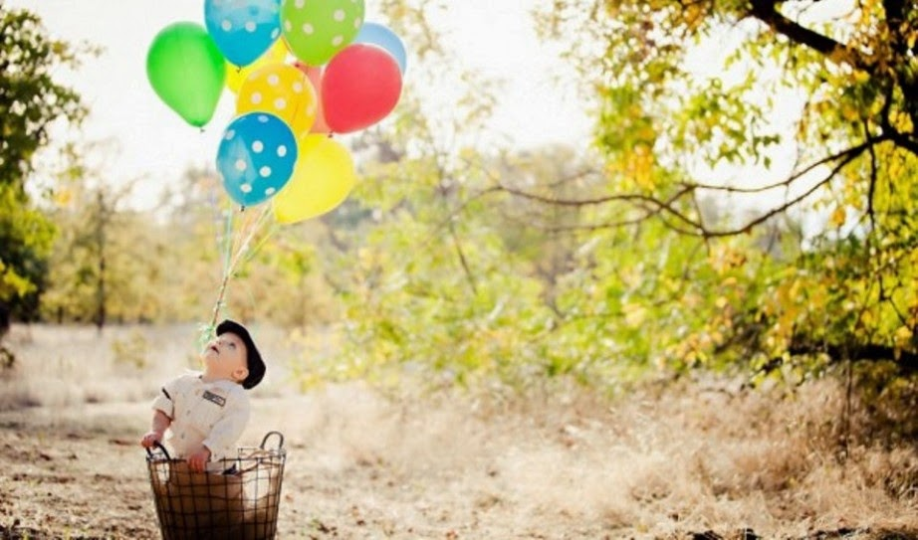](https://www.google.com/url?sa=i&url=https://lovepeaceangelhapiness.blogspot.com/2015/05/blog-post_36.html&psig=AOvVaw1sMiswnhsSYNlmojzfwbRv&ust=1586083062796000&source=images&cd=vfe&ved=0CAIQjRxqFwoTCKDk9JLKzugCFQAAAAAdAAAAABAV)

***“Δεν είναι η ευτυχία που μας κάνει να είμαστε ευγνώμονες, αλλά η ευγνωμοσύνη που μας κάνει ευτυχισμένους.” David Steindl-Rast***

***Οι περισσότεροι έχουμε γνωρίσει ανθρώπους που είναι ευγνώμονες και εκτιμούν οτιδήποτε έχουν, και άλλους ανθρώπους που διαμαρτύρονται για όλα αυτά που δεν έχουν. Είναι οι άνθρωποι που είτε βλέπουν το ποτήρι μισογεμάτο, είτε μισοάδειο. Στην πραγματικότητα η εικόνα που έχουμε για το περιεχόμενο του ποτηριού, μπορεί να αποτελέσει ισχυρή ένδειξη της γενικής μας ευτυχίας!***

***Τι είναι όμως η ευγνωμοσύνη; Η ευγνωμοσύνη είναι κάτι περισσότερο από το να λες ευχαριστώ ή παρακαλώ και να έχεις καλούς τρόπους. Σχετίζεται με την ευχαρίστηση αυτών που λαμβάνουμε και με την αναγνώριση των θετικών πραγμάτων που έρχονται στον δρόμο μας. Όταν είσαι ευγνώμων είσαι ευχαριστημένος και εκτιμάς τα καλά πράγματα που έχεις χωρίς να τα θεωρείς δεδομένα. Είναι ένα συναίσθημα που αναδύεται αυθόρμητα από μέσα μας. Ωστόσο, δεν είναι απλώς μια συναισθηματική αντίδραση, είναι επιλογή και στάση ζωής!***

***Πώς μπορεί η ευγνωμοσύνη να ωφελήσει τα παιδιά;***

***Τα τελευταία χρόνια όλο και περισσότερες έρευνες δείχνουν πως οι άνθρωποι που είναι ευγνώμονες είναι πιο ευτυχισμένοι, βιώνουν λιγότερο αρνητικά συναισθήματα όπως άγχος και κατάθλιψη, είναι πιο ικανοποιημένοι με τη ζωή τους και τις κοινωνικές τους σχέσεις. Έτσι και τα παιδιά ωφελούνται με πολλούς τρόπους όταν έχουν το αίσθημα της ευγνωμοσύνης.***

***Τα παιδιά που εκφράζουν ευγνωμοσύνη, είναι πιο φιλικά, πιο ευγενικά και πιο ενθουσιώδη. Κατανοούν τα συναισθήματα και τις ανάγκες των άλλων ανθρώπων, μπαίνουν στη θέση τους και συνειδητοποιούν πως κάποιος μπορεί να κάνει κάτι καλό, ακόμα και όταν δεν χρειάζεται ή πρέπει. Έχουν συνήθως καλύτερη συμπεριφορά και είναι πιο ευχάριστα στη συντροφιά.***

***Επιπλέον, τα παιδιά που νιώθουν και εκφράζουν ευγνωμοσύνη τείνουν να ξοδεύουν λιγότερο χρόνο στο να συγκρίνουν τον εαυτό τους με άλλους και έχουν μειωμένο το αίσθημα της ζήλιας. Βιώνουν περισσότερα θετικά συναισθήματα, έχουν περισσότερη αισιοδοξία, αφοσιώνονται περισσότερο στο σχολείο και είναι γενικότερα πιο ικανοποιημένα στους περισσότερους τομείς της ζωής τους. Αντίθετα, τα παιδιά που δεν διδάσκονται ευγνωμοσύνη δυσκολεύονται με τα συναισθήματα, απογοητεύονται εύκολα και έχουν μια αίσθηση ότι τίποτα δεν είναι αρκετά καλό.***

***https://www.parentshelp.gr/%CE%B7-%CE%B5%CF%85%CE%B3%CE%BD%CF%89%CE%BC%CE%BF%CF%83%CF%8D%CE%BD%CE%B7-%CF%84%CE%BF-%CF%83%CF%85%CE%BD%CE%B1%CE%AF%CF%83%CE%B8%CE%B7%CE%BC%CE%B1-%CF%80%CE%BF%CF%85-%CE%BA%CE%AC%CE%BD/***

***Μια δημιουργική ιδέα για τις μέρες που μένουμε μέσα***

***Νιώθω ευγνωμοσύνη για…***

***Υλικά***

***Λευκό χαρτί Α4,(χαρτόνι πιο σκληρό αν υπάρχει ) μαρκαδόροι ή κηρομπογιές, κλωστή ή σπάγγος ή ταινία διπλής όψεως.***

***Περιγραφή της άσκησης***

***Παίρνουμε ένα μεγάλο χαρτόνι σχηματίζουμε πάνω μία καρδιά ( παρακάτω σας δίνω ένα πατρόν) ή ένα οποιοδήποτε σχήμα που μας αρέσει, του δίνουμε χρώμα και βάζουμε μέσα ξεκινώντας, από σήμερα την ημερομηνία και ένα λόγο για τον οποίο νιώθουμε ευγνωμοσύνη. Το έργο μας αυτό μπορούμε να το κρεμάσουμε με ένα σπάγκο ή κλωστή ή να το κολλήσουμε σε ένα εμφανές σημείο του δωματίου μας ή όπου αλλού εμείς θέλουμε και κάθε μέρα να συμπληρώνουμε ένα λόγο, αν δεν μας φτάσει ο χώρος φτιάχνουμε και άλλο ή σε ένα ημερολόγιο σημειώνουμε καθημερινά ένα λόγο. Εναλλακτικά μπορούμε να χρησιμοποιήσουμε πολλές μικρές καρδιές, που η κάθε μία θα περιέχει ένα λόγο για να νιώθουμε ευγνωμοσύνη καθημερινά και στο τέλος να τις δέσουμε σαν μικρό βιβλιαράκι με σπάγγο ή κλωστή. Την ιδέα μπορείτε να τη μοιραστείτε με φίλους και την οικογένειά σας. Καλή επιτυχία!***

***Επιμέλεια Κατερίνα Βαρέλα***

**Υ.Γ Παρακάτω σας έχω ένα πατρόν με καρδιά!**

